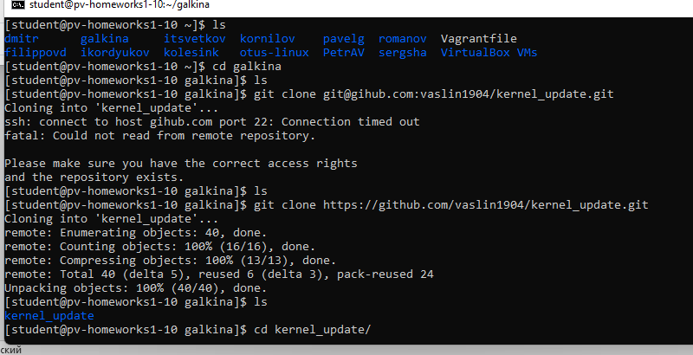

Что бы заново запустить виртуальную машину необходимо сделать активной директорию .vagrant, которая скорей всего находится там же где и был Vagrantfile, используемый для создания виртуальной машины.

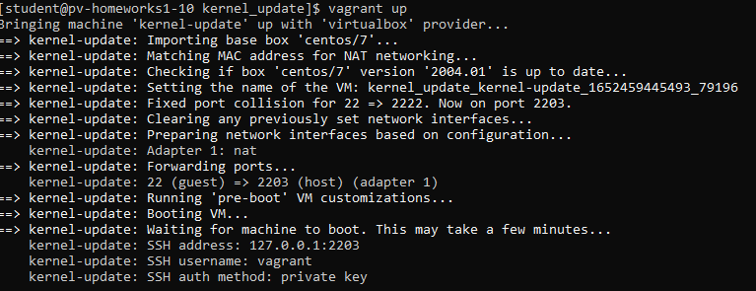

После этого подключаемся к виртуальной машине:

Vagrant ssh



[vagrant@kernel-update ~]$ uname -r



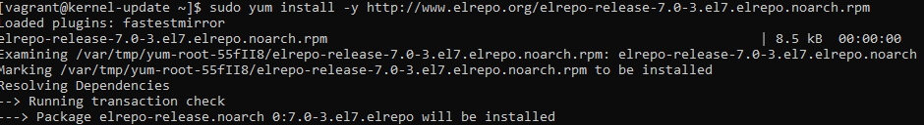

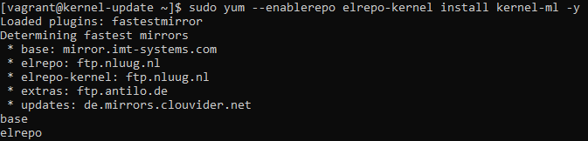

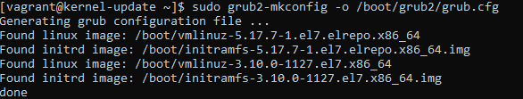





5.17.5-1.el7.elrepo.x86_64



Останавливаем виртуальную машину. Выходим из оболочки виртуальной машины: exit, затем ее останавливаем vagrant halt.



Работа с Packer







Теперь необходимо создать свой образ системы, с уже установленым ядром 5й версии. Для это воспользуемся ранее установленной утилитой packer. В директории packer есть все необходимые настройки и скрипты для создания необходимого образа системы.

Редактируем файл от packer centos.json:



Vagrant up



5.17.7-1.el7.elrepo.x86_64

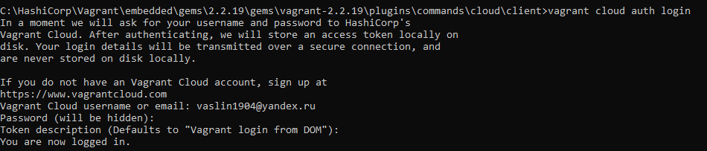



Создадим локальный репозиторий в папке с проектом:



добавить файлы из текущей директории и из всех поддиректориев

добавляем новую ветку репозитория

